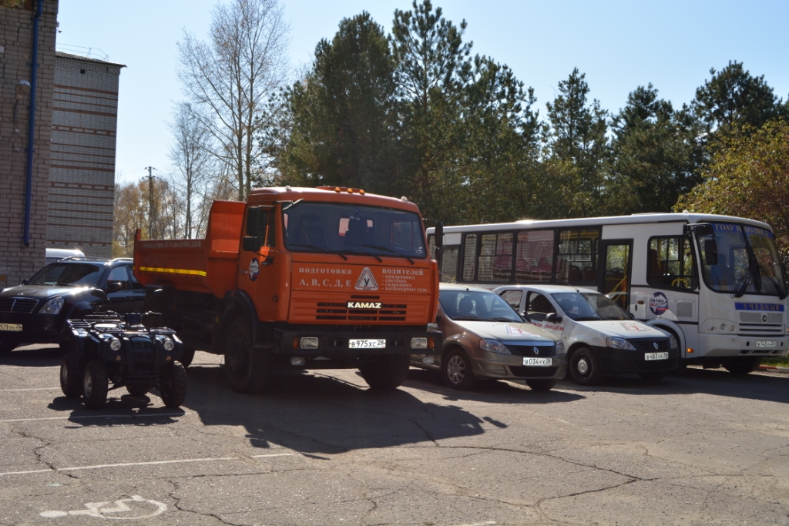

Учебные транспортные средства

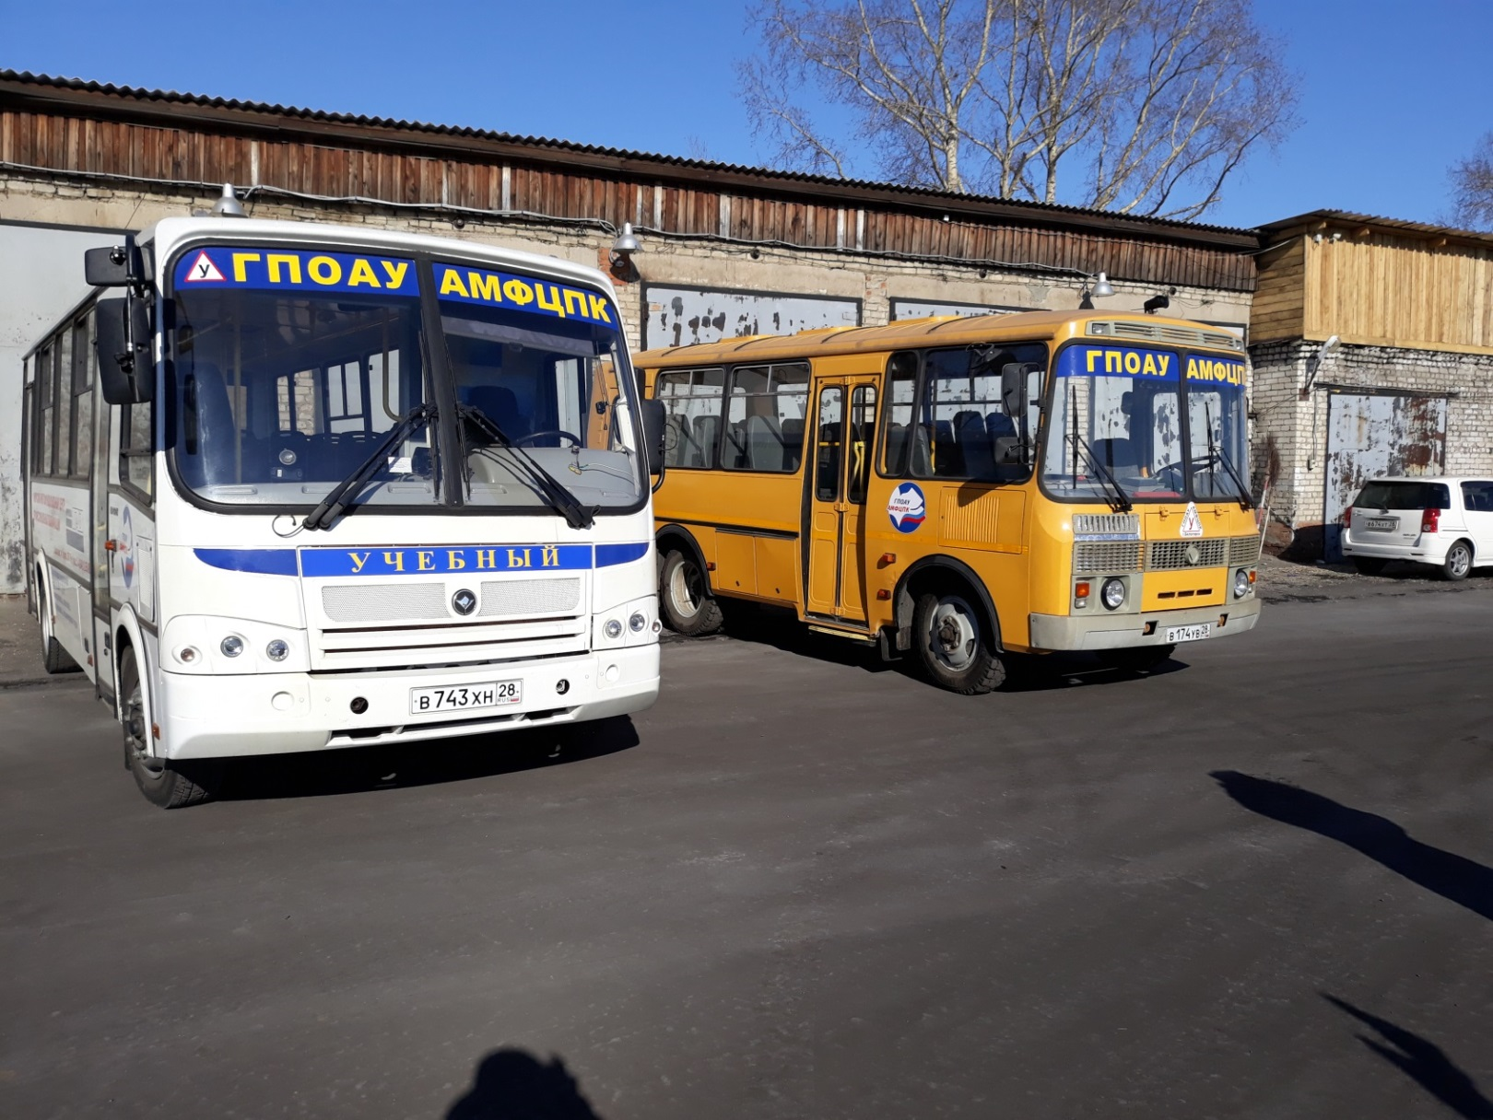

Автобусы ПАЗ: подготовка кандидатов в водители категории «D», переподготовка с «С» на «D», с «В» на «D»

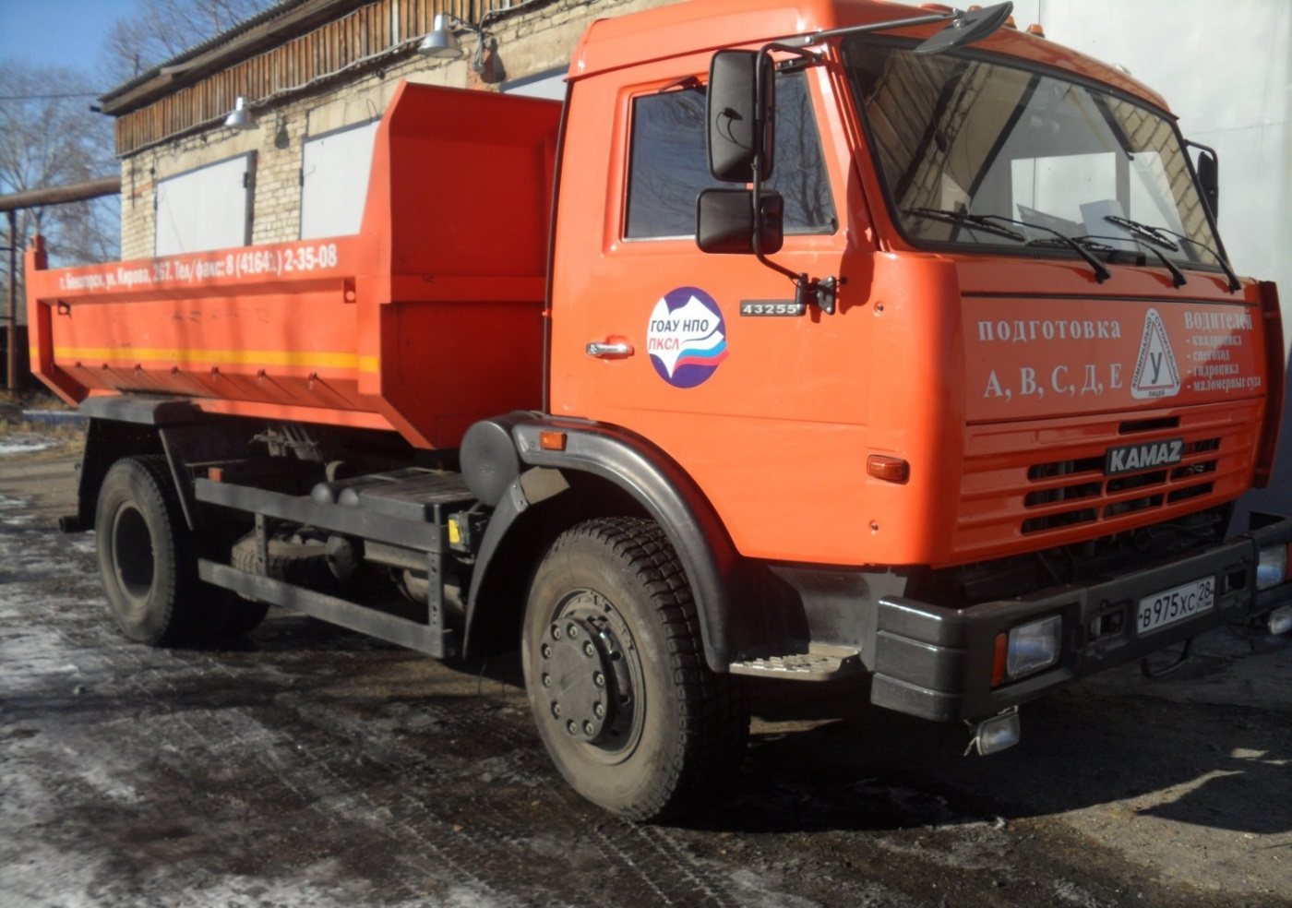

КАМАЗ-43255: подготовка кандидатов в водители категории «С», переподготовка с «В» на «С»

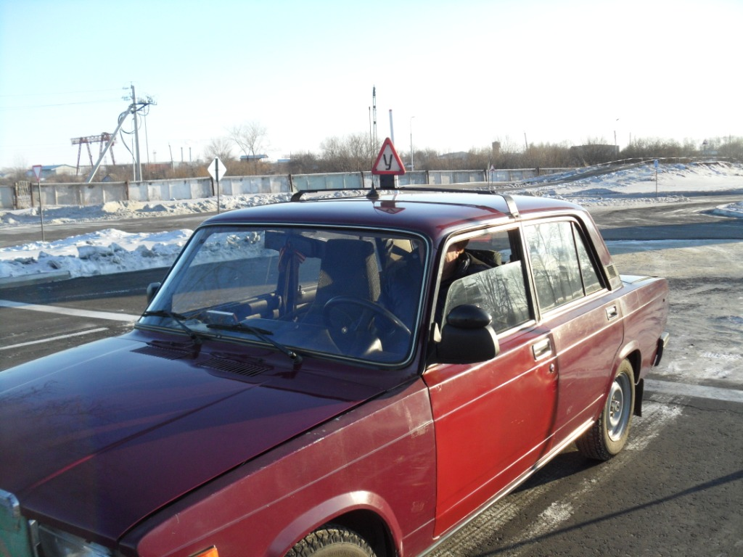

ВАЗ: подготовка кандидатов в водители категории «В», переподготовка с «С» на «В»

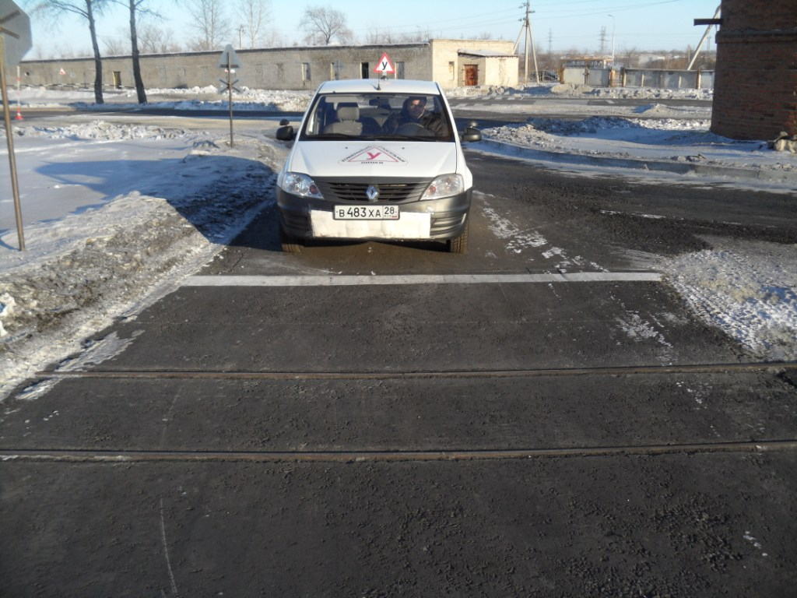 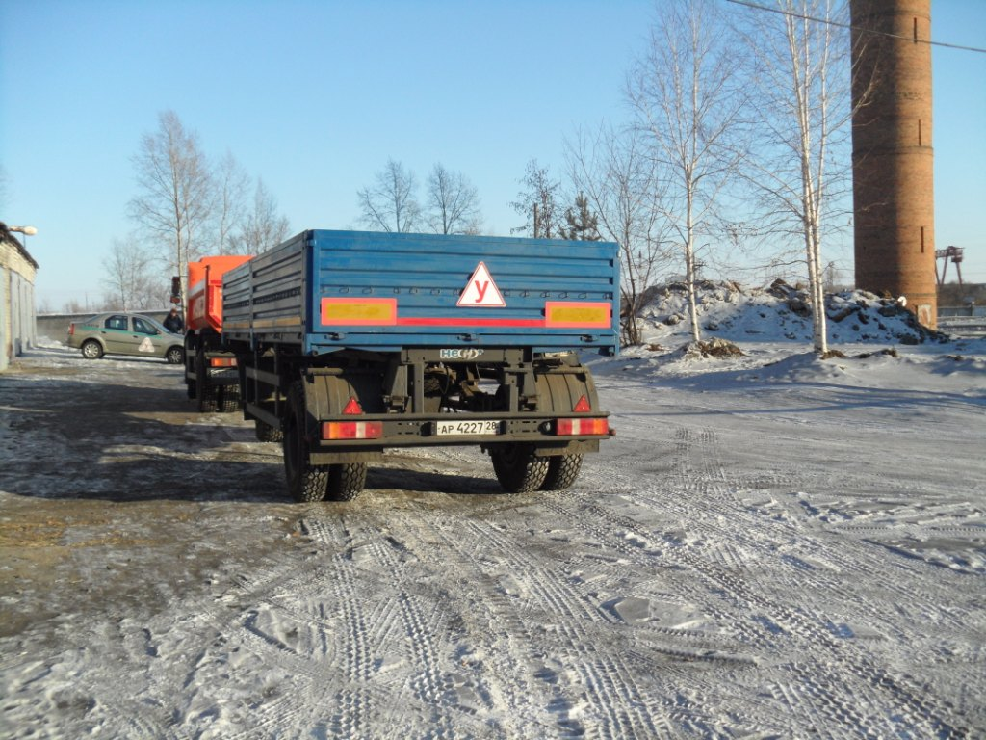

РЕНО-ЛОГАН: подготовка кандидатов в водители категории «В», переподготовка с «С» на «В»

КАМАЗ-43255 и прицеп «НЕФАЗ»: подготовка кандидатов в водители категории «СЕ»